«Выработка дикции у детей старшего дошкольного возраста» (из опыта работы, как результат работы по проекту «Уроки Веселого Язычка»)

Автор: Волкова Наталья Анатольевна, воспитатель МБДОУ «Детский сад №18» г.о. Самара
Формирование звукопроизношения тесно связано с выработкой хорошей дикции. Известно, что у многих дошкольников наблюдается смазанная, неясная речь. Это следствие вялых, неэнергичных движений губ и языка, малой подвижности нижней челюсти, из – за чего у ребенка недостаточно открывается рот, и нерасчлененно звучат гласные. Четкость же произношения слов зависит в первую очередь от правильного произношения гласных, а затем от энергичного тонуса и точной координации движений речедвигательного аппарата при образовании согласных звуков.
Аппарат дикции значительно легче формируется возрасте четырех – пяти лет, когда дети учатся делать активные правильные движения губами, открывать рот в процессе речи. В старшем возрасте бывает значительно труднее приучить к хорошей дикции ребенка с малоподвижными губами, который говорит сквозь зубы, поскольку нужно устранить уже сложившийся неправильный двигательный речевой навык.
Для совершенствования дикции используются чисто – и скороговорки. Чистоговорка – это ритмичный речевой материал, содержащий сложное сочетание звуков, слогов, слов, трудных для произношения. Скороговорка – труднопроизносимая ритмичная фраза или несколько рифмующихся фраз с часто встречающимися одинаковыми звуками. Скороговорки, а также более сложные чистоговорки используются в старших группах. Например, полезны чистоговорки, построенные на дифференциации звуков: «Собака Том сторожит дом», «Цу – чу – цу – чу – чу, не ракете я лечу».
Цель использования скороговорки – тренировка дикционного аппарата – определяет методику преподнесения её детям на занятиях. Новую скороговорку воспитатель произносит наизусть в замедленном темпе, отчетливо, выделяя часто встречающиеся звуки. Читает её несколько раз негромко, ритмично, с немного приглушенными интонациями. Он может поставить перед детьми учебную задачу – послушать и посмотреть внимательно, как произносится скороговорка, постараться её запомнить, поучиться говорить её очень отчетливо. Затем дети самостоятельно вполголоса проговаривают её.
Для повторения скороговорки педагог сначала вызывает детей с хорошей памятью и дикцией. Перед ответом повторяет указание: говорит медленно и четко. После индивидуальных проговариваний скороговорка произносится хором: всей группой, по рядам, небольшими подгруппами, а затем вновь отдельными детьми с самим воспитателем.
На повторных занятиях со скороговорками или, если текст легкий и дети сразу им овладели, можно разнообразить задания: предложить произнести скороговорку громче или тише, не меняя темпа, а когда она уже правильно заучена всеми детьми, можно менять и темп. Если скороговорка состоит из нескольких фраз, её интересно повторять по ролям – подгруппами, например:
Первая подгруппа: Расскажите про покупки!
Вторая подгруппа: Про какие про покупки?
Все вместе: Про покупки, про покупки, про покупочки мои!
Все эти приемы активизируют детей, развивают у них произвольное внимание. При повторении скороговорок детей следует периодически вызывать к воспитателю, чтобы остальные дети видели артикуляцию и мимику. Оценивая ответ, педагог должен указать на степень отчетливости произношения, иногда обратить внимание детей на правильность движений губ ребенка.
Таким образом, работа по выработке у детей старшего дошкольного возраста осуществляется с привлечением различных методов и приемов обучения детей в специально организованной и в свободной деятельности детей
Выполняя констатирующий эксперимент, мы ставили перед собой цель – выявить уровень развития дикции у детей 5-6 лет.
Исходя из цели исследования, определены следующие задачи:
1. Выявить уровень развития правильного звукопроизношения.
2. Выявить уровень развития дикционного аппарата.
В качестве диагностического материала использовались чисто – скороговорки.
Диагностическая процедура состояла из двух заданий:
Задание № 1 «Веселая чистоговорка».
Ребенку предлагалось как можно лучше повторить текст чистоговорок:
· «Собака Том сторожит дом»
· «Цу – чу, цу – чу – чу, на ракете я лечу».
Описание уровней развития
Высокий уровень – ребенок четко, внятно произнес заданный текст, не
ошибался, речь неторопливая.
Средний уровень – ребенок внятно произносит заданный текст, редко ошибается, самостоятельно исправлял ошибку. Речь неторопливая, четкая артикуляция звуков.
Низкий уровень – ребенок затрудняется в произношении заданного текста, часто ошибается, исправляет ошибки с подачи взрослого. Речь невнятная, торопливая.
Задание № 2 «Скороговорка».
Ребенку предлагалось как можно лучше повторить текст скороговорки:
· «Паша тихо шепчет Мише.
Миша шепота не слышит.
Паша громче пошепчи:
«Миша, уши полечи»»
Результат работы:
Выявление уровней развития дикции у детей дошкольного возраста
Высокий уровень – ребенок четко, внятно произносит текст скороговорки, не ошибается, не сбивается с заданного речевого темпа, проявляет заинтересованность в выполнении задания.
Средний уровень – ребенок отчетливо и достаточно быстро произносит заданный текст, иногда сбивается с речевого темпа, но проявляет активную заинтересованность заданием. Наблюдается четкая артикуляция звуков.
Низкий уровень – ребенок испытывал большие затруднения в воспроизведении текста скороговорки. Произносит её неправильно: не соблюдает последовательность слов, допускает фонематические ошибки. Отсутствует заданный темп речи. Наблюдается отсутствие интереса к заданию, неустойчивость внимания.

Скороговорки для развития дикции.
По дороге топал тополь.
Тополь топал в Севастополь,
Ну а рядом топал Сева.
Тополь справа, Сева слева.
Где же Сева с тополем?
Уж под Севастополем.
* * *
Булку, баранку, батон и буханку
Пекарь испек спозаранку.
* * *
Дед Данила делил дыню,
Дольку Диме, дольку Дине.
* * *
В роще щебечут стрижи,
Чечётки, щеглы и чижи.
* * *
Дед Додон в дуду дудел,
Димку дед дудой задел.
* * *
Чащи чаще в нашей пуще,
В нашей пуще чащи гуще.
* * *
Дятел лечит древний дуб,
Добрый дятел дубу люб.
* * *
Щебетал щегол и щёлкал,
Раздувал, как шарик, щёки.
Из пруда глядела щука,
Удивлялась, что за штука.
* * *
На дуб не дуй губ,
Не дуй губ на дуб.
* * *
Идёт Глеб с хлебом.
Глеб идёт с хлебом.
С хлебом идёт Глеб
Домой на обед.
* * *
Колпак под колпаком,
Под колпаком колпак.
Наменял старик мочал,
А лапти не вылапатничал.
Свёкла у Фёклы сохла и мокла,
Мокла и сохла, пока не засохла.
* * *
Тут и там топает гиппопотам.
За гиппопотамом по пятам
Топает гиппопотам.
Топает гиппопатам тут и там.
* * *
На дворе — трава, на траве — дрова.
Не руби дрова на траве двора.
* * *
Ты, молодец, скажи молодцу,
Пусть молодец молодцу скажет,
Пусть молодец телёнка привяжет.
* * *
Вёз Сенька Саньку с Сонькой на санках.
Санки скок, Сеньку — с ног, Саньку — в бок
Соньку — в лоб, с санок все в сугроб.
* * *
Косарь Касьян косой косит косо.
Не скосит косарь Касьян косой покоса.
* * *

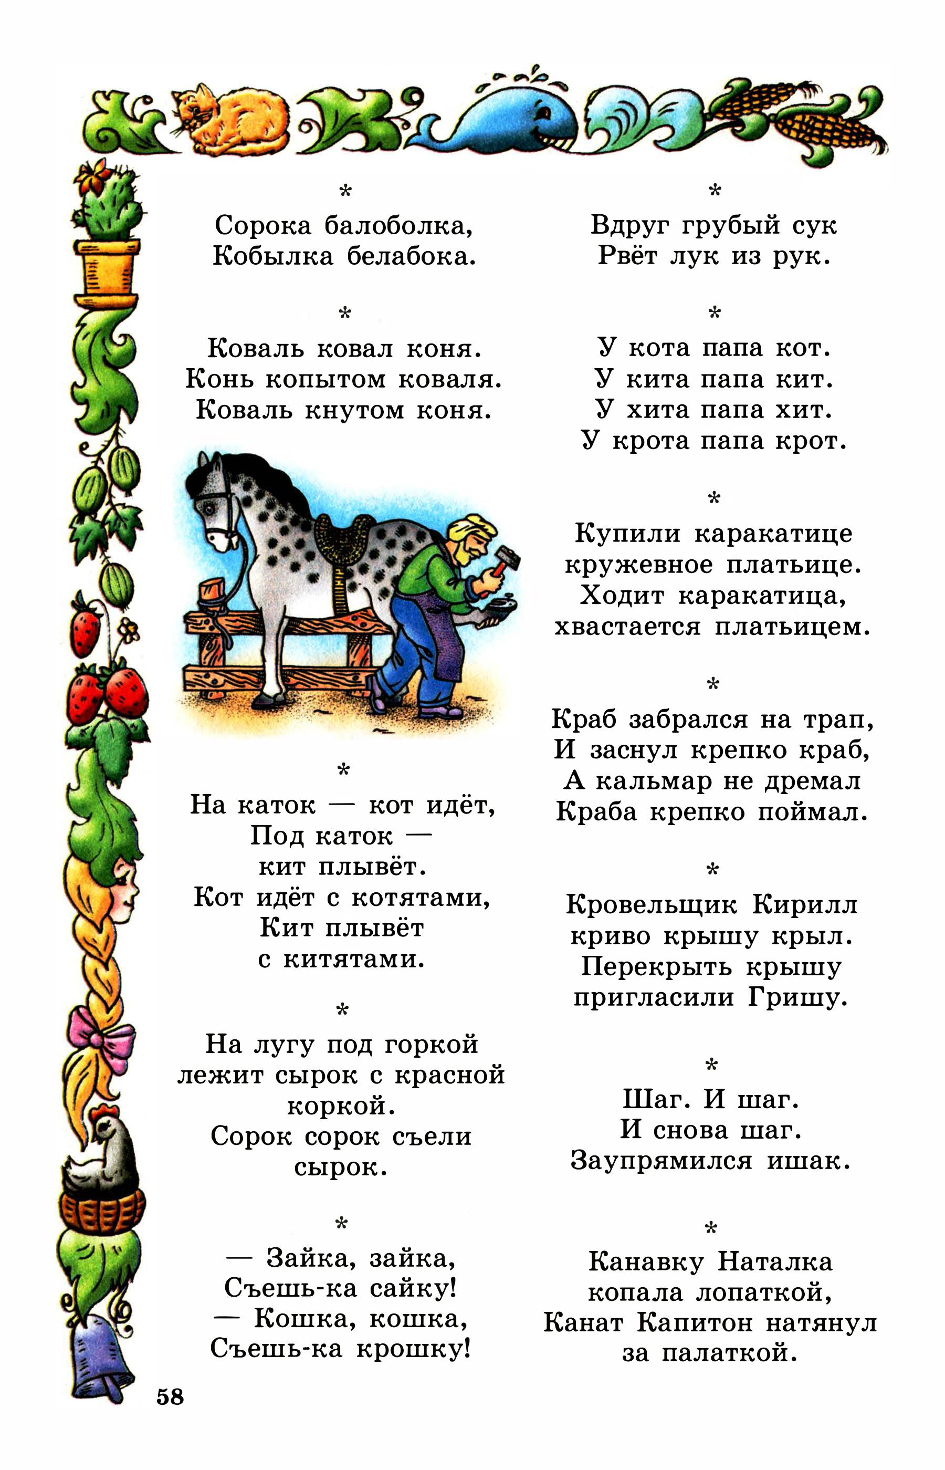

Развитие речи ребенка с помощью скороговорок
Скороговорки, как и их ближайшие «родственницы» поговорки и пословицы — это плод народного творчества, обрастающий словно снежный ком новыми творениями с каждым годом. Когда-то короткие стишки придумывались специально для того, чтобы научить детей правильному произношению. Многие из них дошли и до нашего времени, пусть и часто вызывая улыбку наивностью сюжета.
Главная особенность скороговорок — это наличие в них слов с трудносочетаемыми звуками, которые особенно сложно произносить в быстром темпе. Обычно это несколько строчек в стихотворной форме для удобного запоминания. В Древней Руси их называли также языковёртками и частоговорками, в первую очередь из-за сложности произношения.
Как только ребёнку исполнится год и в его активном словаре появятся первые слова, можно начинать заниматься с ним скороговорками, причём делать это нужно исключительно в игровой форме, не настаивая на повторении.
По мере роста и развития малыша сложность скороговорок для работы над развитием речи должна увеличиваться. К старшему дошкольному возрасту это должны быть мини-стишки и фразы с целым набором труднопроизносимых сочетаний звуков.

Для чего работать со скороговорками
Рифмованные строчки с сочетанием сложных в произношении звуков для занятий по развитию речи используют не только родители, но и педагоги, лингвисты, логопеды и даже детские психологи. С их помощью специалисты уделяют внимание решению следующих задач:
- чёткая дикция;
- устранение последствий косноязычия;
- грамотная речь;
- увеличение активного словаря;
- развитие фонематического слуха.
Также занятия подобного рода проводят для решения такой проблемы, как «проглатывание» звуков детьми, речь у которых слишком быстрая и невнятная. Проговаривая с такими ребятами рифмованные строчки с трудным сочетанием звуков в словах, можно добиться корректировки речи, которая впоследствии станет более чёткой и понятной.
Дополнительно нужно отметить, что скороговорка позволяет тренировать у детей концентрацию внимания и способность улавливать основной смысл из услышанного, что в свою очередь станет хорошим подспорьем для дальнейшей учёбы в школе.

Работа со звуками
Диагностика в речи детей определённых дефектов может привести к тому, что родители, не понимая алгоритма действий, будут работать над их устранением в хаотичном порядке.
Обеспокоенные мамы и папы часто стараются учить ребёнка проговаривать сразу все звуки, с которыми у него есть проблемы, акцентируя на этом внимание и раздражаясь в случае неудач. Результат — понижение самооценки у ребёнка, отсутствие мотивации работать над улучшением дикции и последующее ухудшение результатов.
Важно понимать, что скороговорки могут быть полезными для развития речи только при системном подходе. Это значит, что постановка отдельно взятых звуков должна происходить на базе других звуков. Так, например, «ж» ребёнок сможет научиться произносить после того, как усвоит звук «ш», а «з» — после освоения звука «с».
Работая над исправлением произношения, нужно стараться действовать последовательно, не перескакивая через важные этапы обучения.
Почему свистящие звуки учат после шипящих? На это есть несколько весомых причин:
- свистящие «з» и «с» подразумевают собой сильный напор воздуха при выдохе;
- необходимость использования мягких вариаций данных звуков требует более сложного обучения.
Следующими на очереди будут стоять звуки «щ», «ч» и «ц». С ними ребёнок будет в состоянии справиться только после усвоения звуков «ш», «т», «с».
Самые сложные звуки «р» и «л» обычно оставляют на «десерт», изучая самыми последними. При этом сложнопроизносимый звук «р» можно учить, начиная со старшего дошкольного возраста, когда артикуляционный аппарат ребёнка будет к этому полностью готов.

Как подготовить язык ребёнка для скороговорок
Работать с рифмованными строчками для развития речи с неподготовленными детьми не имеет смысла. Чтобы у ребят получилось повторить, а впоследствии выучить и проговорить в быстром темпе без ошибок даже самую сложную скороговорку, необходимо их подготовить. Самый простой вариант — специальная гимнастика для языка.
- Занимаясь постановкой звуков «ш» и «ж», старайтесь, чтобы ребёнок вытянул губы в трубочку и через сомкнутые зубы медленно вдыхал и выдыхал воздух.
- Для проработки звуков «с» и «з» дети могут растянуть губы в улыбке, прижимая кончик языка к нёбу таким образом, чтобы его бока были прижаты в верхнему ряду зубов. Во время выдоха зубы должны оставаться сомкнутыми.
- Перед занятием на произношение звука «ц» можно предложить детям кончик язык закусить зубами, после чего резко убрать его в рот вместе с выдохом.
- Лучше справиться с освоением звука «ч» поможет следующая разминка: рот полуоткрыть, зубы разжать, язык упереть в верхнее нёбо и выдохнуть так, чтобы язык не контактировал с верхними зубами.
- Научиться произносить звук «л» дети смогут лучше после упражнения типа «болтушка», когда зубы разомкнуты, язык изогнут ковшом и поочередно проводится то по верхнему, то по нижнему нёбу.
- Перед началом работы над тренировкой звука «р» можно вместе с детьми поцокать, щёлкая языком, таким образом привыкая к работе с вибрацией языка.
Все эти упражнения настроят детей на работу над произношением сложных для них звуков с помощью скороговорок, подготовят их язык и губы.

Как учить
Можно быстрее научить детей правильно работать со скороговорками, следуя определённому алгоритму. Действовать лучше следующим образом.
- Начните с того,что медленно прочитайте ребёнку скороговорку, чтобы он уловил смысл.
- Выучите вместе с ним строчки, не делая акцент на скорости произношения, разобрав скороговорку на части. Следите за произношением рифмованных строчек: ребёнок должен чётко произносить слова, не «заглатывая» отдельные звуки.
- Как только строчки будут выучены, можно попробовать вместе с ребёнком проговорить их быстрее.
- Экспериментируйте не только со скоростью произношения, но и с громкостью и тембром.
Пусть дети поработают над скороговорками, постепенно понижая или повышая голос, произнося их нараспев или подобно роботу — отрывисто, весело или грустно, задорно или монотонно.

Как мотивировать
Чтобы скороговорки действительно положительно повлияли на развитие речи у детей, нужно отслеживать правильное произношение ими отдельных звуков. Если у ребёнка сложности с проговариванием длинного текста, можно на время заменить его более коротким или разбить на части и предложить исполнить в виде песни. Обычно в виде песни скороговорки у детей вызывают меньше проблем.
Не забывайте о том, что основной вид деятельности у детей до определённого возраста — это игра. Именно поэтому заниматься с ними скороговорками нужно также исключительно в игровой форме, пытаясь увлечь и заинтересовать.
Это можно сделать, подготовив для инсценировки скороговорок игрушки или картинки, с помощью которых можно добиться от детей более быстрого усваивания и запоминания материала.
По мере роста малыша скороговорки можно будет усложнять, предлагая ему запоминать небольшие истории. Если выделить время для специальных занятий по развитию речи не получается из-за занятости родителей или посещения ребёнком детского сада, можно работать над изучением скороговорок во время прогулок, походов в гости или в магазин. Дети быстро привыкают к таким занятиям на ходу и чаще всего с удовольствием их поддерживают, принимая активное участие в процессе.
Ниже полезные рекомендации для родителей, желающих заинтересовать детей скороговорками по-настоящему.
- Предложите ребёнку взять в руки мяч и подбрасывать его вверх в одном темпе, одновременно проговаривая скороговорку. Можно сделать это вместе с ним, соревнуясь. Обратите внимание, что ловить и бросать мяч нужно на каждый новый слог.
- Произносить рифмованные строчки ребёнок может попробовать, просто перекладывая небольшой мяч из одной руки в другую.
- Не используя мяч, можно просто отхлопывать скороговорку, создавая определенный ритм.
- Можно посоревноваться с ребёнком, предложив ему повторить скороговорку несколько раз без ошибок, постепенно ускоряя темп. Победителю — приз.
Соревнуясь с детьми, не стоит слишком поддаваться азарту, стараясь ущемить их стремление стать первыми. Логичным будет немного поддаться и намеренно выйти из соревнования проигравшим. Особенно это касается работы с маленькими детьми, которые любят быть первыми и сохраняют мотивацию, пока имеют возможность видеть положительные результаты своего труда.

Скороговорки для корректировки речи подростков
Работать над развитием речи нужно не только с дошкольниками и младшими школьниками. В корректировке произношения могут нуждаться также дети подросткового возраста, время которых было несколько упущено. Для них нужно будет подбирать сложные скороговорки, не беспокоясь о том, что они с ними не справятся.
В подростковом возрасте у ребят не возникнет проблем с разучиванием даже длинных и сложнопроизносимых скороговорок. Более того, повзрослевшим ребятам будет интересно проверить свои силы в разучивании таких стишков.
Самой сложной скороговоркой считается «Лигурия». Чтобы научиться её проговаривать, потребуется определенная тренировка. Главная особенность данной скороговорки — в её состав входит 440 слов.
Тренируясь для произношения этой скороговорки, нужно отрабатывать отдельные фразы поочередно, делая акцент на дикцию и произношение. Терпение и труд помогут справиться с «Лигурией» каждому подростку, который потом смело сможет заявить, что овладел верхом мастерства в области скороговорок.

Заключение
Скороговорки — это проверенный способ повлиять на развитие речи у детей в любом возрасте. Регулярная работа с рифмованными строчками, построенными на словах с труднопроизносимыми звуками, способствует развитию терпения, концентрации, памяти и внимания.
Скороговорки — отличный способ научить детей иронизировать по поводу своих ошибок, ведь в процессе работы над стишками они выглядят более чем забавно. Главное — заинтересовать ребят занятиями, преподнося их в младшем возрасте в игровой форме, а в старшем — в виде уроков по самосовершенствованию с чётко обозначенной целью впереди.

